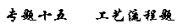
2018年高考试题
1．【2018新课标1卷】焦亚硫酸钠（Na₂S₂O₅）在医药、橡胶、印染、食品等方面应用广泛。回答下列问题：
（1）生产Na₂S₂O₅，通常是由NaHSO₃过饱和溶液经结晶脱水制得。写出该过程的化学方程式__________。
（2）利用烟道气中的SO₂生产Na₂S₂O₅的工艺为：
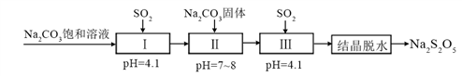
①pH=4.1时，Ⅰ中为__________溶液（写化学式）。
②工艺中加入Na₂CO₃固体、并再次充入SO₂的目的是__________。
（3）制备Na₂S₂O₅也可采用三室膜电解技术，装置如图所示，其中SO₂碱吸收液中含有NaHSO₃和Na₂SO₃。阳极的电极反应式为_____________。电解后，__________室的NaHSO₃浓度增加。将该室溶液进行结晶脱水，可得到Na₂S₂O₅。
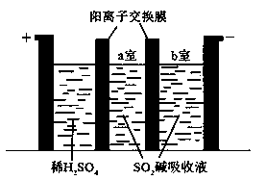
（4）Na₂S₂O₅可用作食品的抗氧化剂。在测定某葡萄酒中Na₂S₂O₅残留量时，取50.00 mL葡萄酒样品，用0.01000 mol·L⁻¹的碘标准液滴定至终点，消耗10.00 mL。滴定反应的离子方程式为_____________，该样品中Na₂S₂O₅的残留量为____________g·L⁻¹（以SO₂计）。
【答案】 2NaHSO₃＝Na₂S₂O₅+H₂O NaHSO₃ 得到NaHSO₃过饱和溶液 2H₂O－4e－＝4H＋+O₂↑ a S₂O₅^{2－}+2I₂+3H₂O＝2SO₄^{2－}+4I－+6H＋ 0.128
【解析】分析：（1）根据原子守恒书写方程式；
（2）①根据溶液显酸性判断产物；
②要制备焦亚硫酸钠，需要制备亚硫酸氢钠过饱和溶液，据此判断；
（3）根据阳极氢氧根放电，阴极氢离子放电，结合阳离子交换膜的作用解答；
（4）焦亚硫酸钠与单质碘发生氧化还原反应，据此书写方程式；根据方程式计算残留量。
详解：（1）亚硫酸氢钠过饱和溶液脱水生成焦亚硫酸钠，根据原子守恒可知反应的方程式为2NaHSO₃＝Na₂S₂O₅+H₂O；
（2）①碳酸钠饱和溶液吸收SO₂后的溶液显酸性，说明生成物是酸式盐，即Ⅰ中为NaHSO₃；
②要制备焦亚硫酸钠，需要制备亚硫酸氢钠过饱和溶液，因此工艺中加入碳酸钠固体、并再次充入二氧化硫的目的是得到NaHSO₃过饱和溶液；
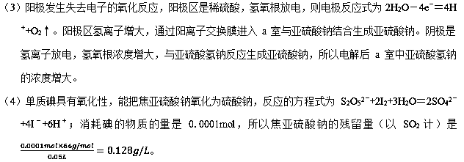
点睛：本题以焦亚硫酸钠的制备、应用为载体考查学生对流程的分析、电解原理的应用以及定量分析等，题目难度中等。难点是电解池的分析与判断，注意结合电解原理、交换膜的作用、离子的移动方向分析电极反应、亚硫酸氢钠浓度的变化。易错点是最后一问，注意计算残留量时应该以二氧化硫计，而不是焦亚硫酸钠。
2．【2018新课标2卷】我国是世界上最早制得和使用金属锌的国家，一种以闪锌矿（ZnS，含有SiO₂和少量FeS、CdS、PbS杂质）为原料制备金属锌的流程如图所示：
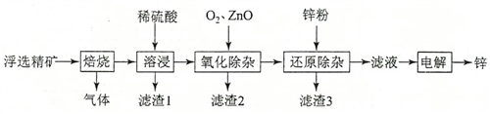
相关金属离子[c₀(M^{n+})=0.1 mol·L⁻¹]形成氢氧化物沉淀的pH范围如下：
金属离子 | Fe³⁺ | Fe²⁺ | Zn²⁺ | Cd²⁺
开始沉淀的pH | 1.5 | 6.3 | 6.2 | 7.4
沉淀完全的pH | 2.8 | 8.3 | 8.2 | 9.4
回答下列问题：
（1）焙烧过程中主要反应的化学方程式为_______________________。
（2）滤渣1的主要成分除SiO₂外还有___________；氧化除杂工序中ZnO的作用是____________，若不通入氧气，其后果是________________。
（3）溶液中的Cd²⁺可用锌粉除去，还原除杂工序中反应的离子方程式为_________________。
（4）电解硫酸锌溶液制备单质锌时，阴极的电极反应式为______________；沉积锌后的电解液可返回_______工序继续使用。
【答案】 ZnS+O₂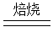ZnO+SO₂ PbSO₄ 调节溶液的pH 无法除去杂质Fe²⁺ Zn+Cd²⁺Zn²⁺+Cd Zn²⁺+2e－Zn 溶浸
【解析】分析：焙烧时硫元素转化为SO₂，然后用稀硫酸溶浸，生成硫酸锌、硫酸亚铁和硫酸镉，二氧化硅与稀硫酸不反应转化为滤渣，由于硫酸铅不溶于水，因此滤渣1中还含有硫酸铅。由于沉淀亚铁离子的pH较大，需要将其氧化为铁离子，通过控制pH得到氢氧化铁沉淀；滤液中加入锌粉置换出Cd，最后将滤液电解得到金属锌，据此将解答。
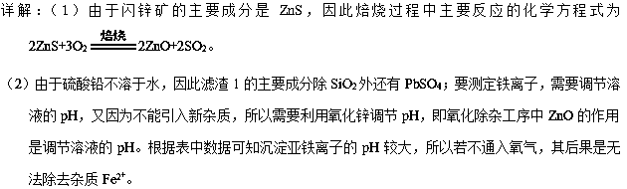
（3）溶液中的Cd²⁺可用锌粉除去，反应的离子方程式为Zn+Cd²⁺＝Zn²⁺+Cd。
（4）电解硫酸锌溶液制备单质锌时，阴极发生得到电子的还原反应，因此阴极是锌离子放电，则阴极的电极反应式为Zn²⁺+2e－＝Zn；阳极是氢氧根放电，破坏水的电离平衡，产生氢离子，所以电解后还有硫酸产生，因此沉积锌后的电解液可返回溶浸工序继续使用。
点睛：无机工业流程题能够以真实的工业生产过程为背景，体现能力立意的命题为指导思想，能够综合考查学生各方面的基础知识及将已有知识灵活应用在生产实际中解决问题的能力。解决本类题目的关键是分析流程中的每一步骤，可从以下几个方面了解流程：①反应物是什么；②发生了什么反应；③该反应造成了什么后果，对制造产品有什么作用。即抓住一个关键点：一切反应或操作都是为获得产品而服务的。另外本题中呈现的内容展示了中华优秀科技成果对人类发展和社会进步的贡献，可以引导学生自觉传承我国科学文化，弘扬科学精神。
3．【2018新课标3卷】KIO₃是一种重要的无机化合物，可作为食盐中的补碘剂。回答下列问题：
（1）KIO₃的化学名称是_______。
（2）利用“KClO₃氧化法”制备KIO₃工艺流程如下图所示：
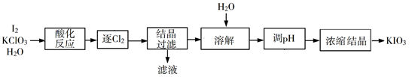
“酸化反应”所得产物有KH(IO₃)₂、Cl₂和KCl。“逐Cl₂”采用的方法是________。“滤液”中的溶质主要是_______。“调pH”中发生反应的化学方程式为__________。
（3）KIO₃也可采用“电解法”制备，装置如图所示。
①写出电解时阴极的电极反应式______。
②电解过程中通过阳离子交换膜的离子主要为_________，其迁移方向是_____________。
③与“电解法”相比，“KClO₃氧化法”的主要不足之处有______________（写出一点）。
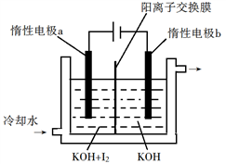
【答案】 碘酸钾 加热 KCl KH(IO₃)₂+KOH2KIO₃+H₂O或（HIO₃+KOHKIO₃+H₂O） 2H₂O+2e－2OH－+H₂↑ K⁺ a到b 产生Cl₂易污染环境等
【解析】分析：本题考查的是化学工业以及电化学的相关知识。应该从题目的化工流程入手，判断每步流程操作的目的，就可以顺利解决问题。
详解：（1）根据氯酸钾（KClO₃）可以推测KIO₃为碘酸钾。
（2）将溶解在溶液中的气体排出的一般方法是将溶液加热，原因是气体的溶解度是随温度上升而下减小。第一步反应得到的产品中氯气在“逐Cl₂”时除去，根据图示，碘酸钾在最后得到，所以过滤时KH(IO₃)₂应该在滤渣中，所以滤液中主要为KCl。“调pH”的主要目的是将KH(IO₃)₂转化为KIO₃，所以方程式为：KH(IO₃)₂+KOH=2KIO₃+H₂O。
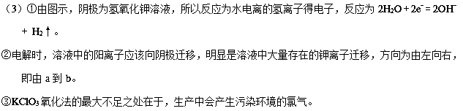
点睛：题目的电解过程，可以理解为：阳极区的单质碘和氢氧化钾反应：3I₂ + 6KOH = KIO₃ + 5KI + 3H₂O，生成的碘离子在阳极失电子再转化为单质碘，单质碘再与氢氧化钾反应，以上反应反复循环最终将所有的碘都转化为碘酸钾。阴极区得到的氢氧化钾可以循环使用。
4．【2018北京卷】磷精矿湿法制备磷酸的一种工艺流程如下：
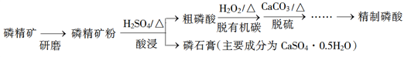
已知：磷精矿主要成分为Ca₅(PO₄)₃(OH)，还含有Ca₅(PO₄)₃F和有机碳等。
溶解度：Ca₅(PO₄)₃(OH)<CaSO₄·0.5H₂O
（1）上述流程中能加快反应速率的措施有__________。
（2）磷精矿粉酸浸时发生反应：
2Ca₅(PO₄)₃(OH)+3H₂O+10H₂SO₄10CaSO₄·0.5H₂O+6H₃PO₄
①该反应体现出酸性关系：H₃PO₄__________H₂SO₄（填“>”或“<”）。
②结合元素周期律解释①中结论：P和S电子层数相同，__________。
（3）酸浸时，磷精矿中Ca₅(PO₄)₃F所含氟转化为HF，并进一步转化为SiF₄除去。写出生成HF的化学方程式：__________。
（4）H₂O₂将粗磷酸中的有机碳氧化为CO₂脱除，同时自身也会发生分解。相同投料比、相同反应时间，不同温度下的有机碳脱除率如图所示。80℃后脱除率变化的原因：____________________。
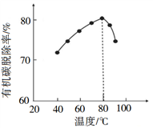
（5）脱硫时，CaCO₃稍过量，充分反应后仍有SO₄²⁻残留，原因是__________；加入BaCO₃可进一步提高硫的脱除率，其离子方程式是____________________。
（6）取a g所得精制磷酸，加适量水稀释，以百里香酚酞作指示剂，用b mol·L⁻¹NaOH溶液滴定至终点时生成Na₂HPO₄，消耗NaOH溶液c mL，精制磷酸中H₃PO₄的质量分数是________。（已知：H₃PO₄摩尔质量为98 g·mol⁻¹）
【答案】 研磨、加热 ＜ 核电荷数P＜S，原子半径P＞S，得电子能力P＜S，非金属性P＜S 2Ca₅(PO₄)₃F+10H₂SO₄+5H₂O10CaSO₄·0.5H₂O+6H₃PO₄+2HF↑ 80 ℃后，H₂O₂分解速率大，浓度显著降低 CaSO₄微溶 BaCO₃++2H₃PO₄BaSO₄+CO₂↑+H₂O+2
【解析】分析：磷精矿粉酸浸后生成粗磷酸和磷石膏，粗磷酸经过脱有机碳、脱硫等步骤获得精制磷酸。
（1）根据外界条件对化学反应速率的影响分析，流程中能加快反应速率的措施有：研磨、加热。
（2）①根据“强酸制弱酸”的复分解反应规律，酸性：H₃PO₄H₂SO₄。
②用元素周期律解释，P和S电子层数相同，核电荷数PS，原子半径PS，得电子能力PS，非金属性PS。
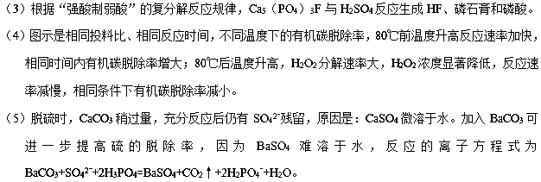
（6）根据题意关系式为H₃PO₄~2NaOH，由消耗的NaOH计算H₃PO₄。
详解：（1）研磨能增大反应物的接触面积，加快反应速率，加热，升高温度加快反应速率；流程中能加快反应速率的措施有：研磨、加热。
（2）①根据“强酸制弱酸”的复分解反应规律，酸性：H₃PO₄H₂SO₄。
②用元素周期律解释酸性：H₃PO₄H₂SO₄，P和S电子层数相同，核电荷数PS，原子半径PS，得电子能力PS，非金属性PS。
（3）根据“强酸制弱酸”的复分解反应规律，Ca₅（PO₄）₃F与H₂SO₄反应生成HF、磷石膏和磷酸，生成HF的化学方程式为2Ca₅（PO₄）₃F+10H₂SO₄+5H₂O10CaSO₄·0.5H₂O+6H₃PO₄+2HF↑。
（4）图示是相同投料比、相同反应时间，不同温度下的有机碳脱除率，80℃前温度升高反应速率加快，相同时间内有机碳脱除率增大；80℃后温度升高，H₂O₂分解速率大，H₂O₂浓度显著降低，反应速率减慢，相同条件下有机碳脱除率减小。
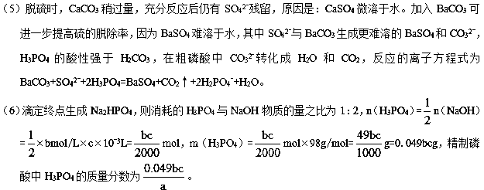
点睛：本题以磷精矿湿法制备磷酸的工艺流程为载体，考查影响化学反应速率的因素、“强酸制弱酸”的复分解反应规律、元素周期律、指定情境下方程式的书写、物质含量的计算等。解题时必须利用所学知识结合流程分析，如第（5）问注意脱硫的反应是在粗磷酸中进行的，BaCO₃或CaCO₃中碳元素最终变为CO₂；第（6）问中H₃PO₄与NaOH物质的量之比的确定等。
5.【2018江苏卷】以高硫铝土矿（主要成分为Al₂O₃、Fe₂O₃、SiO₂，少量FeS₂和金属硫酸盐）为原料，生产氧化铝并获得Fe₃O₄的部分工艺流程如下：
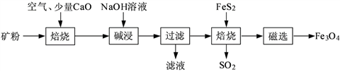
（1）焙烧过程均会产生SO₂，用NaOH溶液吸收过量SO₂的离子方程式为______________________。
（2）添加1%CaO和不添加CaO的矿粉焙烧，其硫去除率随温度变化曲线如题16图所示。
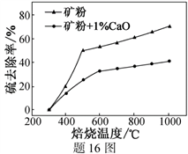
已知：多数金属硫酸盐的分解温度都高于600 ℃
硫去除率=（1—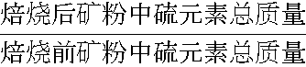）×100%
①不添加CaO的矿粉在低于500 ℃焙烧时，去除的硫元素主要来源于__________________。
②700℃焙烧时，添加1%CaO的矿粉硫去除率比不添加CaO的矿粉硫去除率低，其主要原因是______________________________________________________。
（3）向“过滤”得到的滤液中通入过量CO₂，铝元素存在的形式由_______________（填化学式）转化为_______________（填化学式）。
（4）“过滤”得到的滤渣中含大量的Fe₂O₃。Fe₂O₃与FeS₂混合后在缺氧条件下焙烧生成Fe₃O₄和SO₂，理论上完全反应消耗的n（FeS₂）∶n（Fe₂O₃）=__________________。
【答案】（1）SO₂+OH⁻HSO₃⁻
（2）①FeS₂
②硫元素转化为CaSO₄而留在矿粉中
（3）NaAlO₂ Al(OH)₃
（4）1∶16
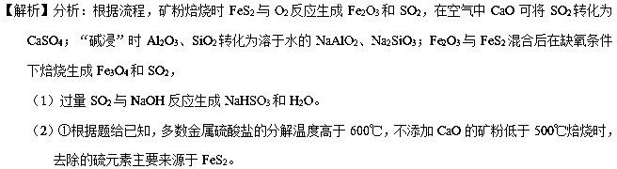
②添加CaO，CaO起固硫作用，根据硫去除率的含义，700℃焙烧时，添加1%CaO的矿粉硫去除率比不添加CaO的矿粉硫去除率低。
（3）“碱浸”时Al₂O₃、SiO₂转化为溶于水的NaAlO₂、Na₂SiO₃，向“过滤”得到的滤液中通入过量CO₂，CO₂与NaAlO₂反应生成NaHCO₃和Al（OH）₃。
（4）Fe₂O₃与FeS₂混合后在缺氧条件下焙烧生成Fe₃O₄和SO₂，反应的化学方程式为FeS₂+16Fe₂O₃11Fe₃O₄+2SO₂↑。
详解：（1）过量SO₂与NaOH反应生成NaHSO₃和H₂O，反应的化学方程式为SO₂+NaOH=NaHSO₃，离子方程式为SO₂+OH⁻=HSO₃⁻。
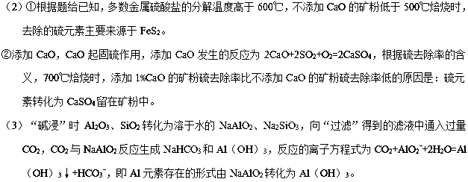
（4）Fe₂O₃与FeS₂混合后在缺氧条件下焙烧生成Fe₃O₄和SO₂，反应的化学方程式为FeS₂+16Fe₂O₃11Fe₃O₄+2SO₂↑，理论上完全反应消耗的n（FeS₂）：n（Fe₂O₃）=1:16。
点睛：本题以高硫铝土矿为原料生产氧化铝和Fe₃O₄的流程为载体，考查流程的分析，Fe、Al、S元素及其化合物的性质，图像的分析，获取新信息的能力，指定情境下方程式的书写。如NaOH溶液吸收过量SO₂则产物为HSO₃⁻，Fe₂O₃与FeS₂混合后在缺氧条件下焙烧则没有氧气作氧化剂等需注意反应物及用量的不同。
6.【2018江苏卷】以Cl₂、NaOH、(NH₂)₂CO（尿素）和SO₂为原料可制备N₂H₄·H₂O（水合肼）和无水Na₂SO₃，其主要实验流程如下：
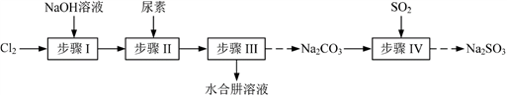
已知：①Cl₂+2OH⁻ClO⁻+Cl⁻+H₂O是放热反应。
②N₂H₄·H₂O沸点约118 ℃，具有强还原性，能与NaClO剧烈反应生成N₂。
（1）步骤Ⅰ制备NaClO溶液时，若温度超过40 ℃，Cl₂与NaOH溶液反应生成NaClO₃和NaCl，其离子方程式为____________________________________；实验中控制温度除用冰水浴外，还需采取的措施是____________________________________。
（2）步骤Ⅱ合成N₂H₄·H₂O的装置如题19图−1所示。NaClO碱性溶液与尿素水溶液在40 ℃以下反应一段时间后，再迅速升温至110 ℃继续反应。实验中通过滴液漏斗滴加的溶液是_____________；使用冷凝管的目的是_________________________________。
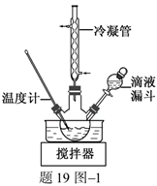
（3）步骤Ⅳ用步骤Ⅲ得到的副产品Na₂CO₃制备无水Na₂SO₃（水溶液中H₂SO₃、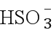、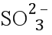随pH的分布如题19图−2所示，Na₂SO₃的溶解度曲线如题19图−3所示）。
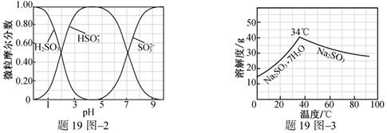
①边搅拌边向Na₂CO₃溶液中通入SO₂制备NaHSO₃溶液。实验中确定何时停止通SO₂的实验操作为_________________。
②请补充完整由NaHSO₃溶液制备无水Na₂SO₃的实验方案： _______________________，用少量无水乙醇洗涤，干燥，密封包装。
【答案】（1）3Cl₂+6OH⁻5Cl⁻+ClO₃⁻+3H₂O 缓慢通入Cl₂
（2）NaClO碱性溶液 减少水合肼的挥发
（3）①测量溶液的pH，若pH约为4，停止通SO₂
②边搅拌边向NaHSO₃溶液中滴加NaOH溶液，测量溶液pH，pH约为10时，停止滴加NaOH溶液，加热浓缩溶液至有大量晶体析出，在高于34℃条件下趁热过滤
【解析】分析：步骤I中Cl₂与NaOH溶液反应制备NaClO；步骤II中的反应为NaClO碱性溶液与尿素水溶液反应制备水合肼，；步骤III分离出水合肼溶液；步骤IV由SO₂与Na₂CO₃反应制备Na₂SO₃。
（1）温度超过40℃，Cl₂与NaOH溶液发生歧化反应生成NaClO₃、NaCl和H₂O。由于Cl₂与NaOH溶液的反应为放热反应，为了减少NaClO₃的生成，应控制温度不超过40℃、减慢反应速率。
（2）步骤II中的反应为NaClO碱性溶液与尿素水溶液反应制备水合肼，由于水合肼具有强还原性、能与NaClO剧烈反应生成N₂，为了防止水合肼被氧化，应逐滴滴加NaClO碱性溶液。NaClO碱性溶液与尿素水溶液在110℃继续反应，N₂H₄·H₂O沸点约118 ℃，使用冷凝管的目的：减少水合肼的挥发。
（3）①向Na₂CO₃溶液中通入SO₂制备NaHSO₃溶液，根据图示溶液pH约为4时，HSO₃⁻的摩尔分数最大，则溶液的pH约为4时停止通入SO₂。
②由NaHSO₃溶液制备无水Na₂SO₃，首先要加入NaOH将NaHSO₃转化为Na₂SO₃，根据含硫微粒与pH的关系控制pH；根据Na₂SO₃的溶解度曲线，确定分离Na₂SO₃的方法。
详解：（1）温度超过40℃，Cl₂与NaOH溶液发生歧化反应生成NaClO₃、NaCl和H₂O，反应的化学方程式为3Cl₂+6NaOH5NaCl+NaClO₃+3H₂O，离子方程式为3Cl₂+6OH⁻5Cl⁻+ClO₃⁻+3H₂O。由于Cl₂与NaOH溶液的反应为放热反应，为了减少NaClO₃的生成，应控制温度不超过40℃、减慢反应速率；实验中控制温度除用冰水浴外，还需采取的措施是：缓慢通入Cl₂。
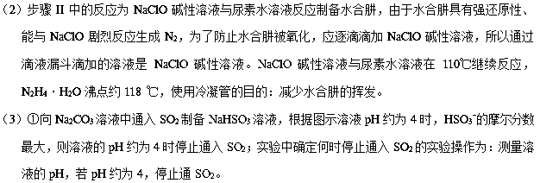
②由NaHSO₃溶液制备无水Na₂SO₃，首先要加入NaOH将NaHSO₃转化为Na₂SO₃，根据含硫微粒与pH的关系，加入NaOH应调节溶液的pH约为10；根据Na₂SO₃的溶解度曲线，温度高于34℃析出Na₂SO₃，低于34℃析出Na₂SO₃·7H₂O，所以从Na₂SO₃溶液中获得无水Na₂SO₃应控制温度高于34℃。由NaHSO₃溶液制备无水Na₂SO₃的实验方案为：边搅拌边向NaHSO₃溶液中滴加NaOH溶液，测量溶液pH，pH约为10时，停止滴加NaOH溶液，加热浓缩溶液至有大量晶体析出，在高于34℃条件下趁热过滤，用少量无水乙醇洗涤，干燥，密封包装。
点睛：本题以制备水合肼和无水Na₂SO₃的实验流程为载体，考查实验条件的控制、实验加料的方式、实验原理的理解和实验方案的设计、对图表等信息的获取和处理应用能力。难点是实验方案的设计，在设计实验方案时要注重对实验过程和实验原理的理解，结合图表等信息细心分析答题要点。
2018届高考模拟试题
7．【2018届长沙市三模】硫酸锌被广泛应用于医药领域和工农业生产。工业上由氧化锌矿（主要成分为ZnO，另含ZnSiO₃、FeCO₃、CuO等）生产ZnSO₄•7H₂O的一种流程如图：
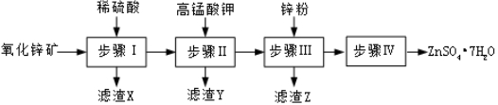
（1）步骤Ⅰ的操作是____________。
（2）步骤Ⅰ加入稀硫酸进行酸浸时，需不断通入高温水蒸气的目的是______________。
（3）步骤Ⅱ中，在pH约为5.1的滤液中加入高锰酸钾，生成Fe(OH)₃和MnO(OH)₂两种沉淀，该反应的离子方程式为____________________________________________。
（4）步骤Ⅲ中，加入锌粉的作用是______________。
（5）已知硫酸锌的溶解度与温度之间的关系如下表：
温度/℃ | 0 | 20 | 40 | 60 | 80 | 100
溶解度/g | 41.8 | 54.1 | 70.4 | 74.8 | 67.2 | 60.5
从硫酸锌溶液中获得硫酸锌晶体的实验操作为________________、冷却结晶、过滤。烘干操作需在减压低温条件下进行，原因是_________________________________。
（6）取28.70 g ZnSO₄•7H₂O加热至不同温度，剩余固体的质量变化如图所示。分析数据，680℃时所得固体的化学式为______。
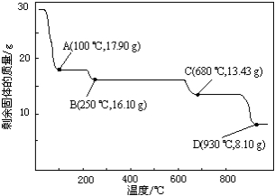
a．ZnO b．Zn₃O(SO₄)₂ c．ZnSO₄ d．ZnSO₄•H₂O
【答案】 过滤 升高温度、使反应物充分混合，以加快反应速率 3Fe²⁺+MnO₄⁻+8H₂O=3Fe(OH)₃↓+MnO(OH)₂↓+5H⁺ 除去Cu²⁺ 60℃条件下蒸发浓缩 降低烘干的温度，防止ZnSO₄•7H₂O分解 b
【解析】氧化锌矿(主要成分为ZnO,另含ZnSiO₃、FeCO₃、CuO等)加稀硫酸溶解，过滤,滤液中含有硫酸锌、硫酸铜、硫酸亚铁,再加高锰酸钾溶液与亚铁离子反应生成MnO(OH)₂和氢氧化铁沉淀，过滤，滤液中含有硫酸铜和硫酸锌，加锌粉置换铜离子，过滤，滤渣为Cu可能含有Zn，滤液为硫酸锌和硫酸钾，蒸发浓缩、冷却结晶、过滤得到ZnSO₄•7H₂O晶体，根据分析可回答下列问题：
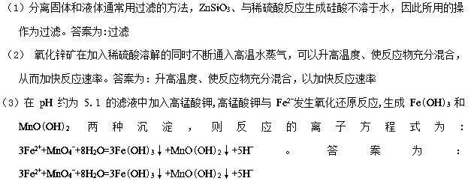
（4）步骤Ⅲ中，向滤液中加入锌粉,可以与Cu²⁺反应置换出铜，从而除去Cu²⁺。答案为：除去Cu²⁺
（5）从溶液中获得晶体通常用蒸发浓缩、冷却结晶、过滤、洗涤、烘干等操作,因为ZnSO₄•7H₂O易分解,所以烘干操作需在减压低温条件下进行,因此，本题正确答案是:60条件下蒸发浓缩，降低烘干的温度,防止ZnSO₄•7H₂O分解。答案为：60℃条件下蒸发浓缩、降低烘干的温度，防止ZnSO₄•7H₂O分解
（6）28.70gZnSO₄•7H₂O的物质的量为0.1mol,由Zn元素守恒可以知道,生成ZnSO₄•H₂O或ZnSO₄或ZnO或Zn₃O(SO₄)₂时,物质的量均为0.1mol,若得ZnSO₄•H₂O的质量为17.90g(100℃);若得ZnSO₄的质量为16.10g(250℃);若得ZnO的质量为8.10g(930℃);据此通过排除法确定680℃时所得固体的化学式为Zn₃O(SO₄)₂；答案为：b
8．【2018届内江市三模】铍铜是力学、化学综合性能良好的合金,广泛应用于制造高级弹性元件。以下是从某废旧铍铜元件(含BeO 25%、CuS71%、少量FeS 和SiO₂)中回收铍和铜两种金属的流程。
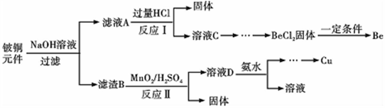
已知：Ⅰ．铍、铝元素处于周期表中的对角线位置，化学性质相似
Ⅱ．常温下： K_{sp}[Cu(OH)₂]=2.2×10⁻²⁰
K_{sp}[Fe(OH)₃]=4.0×10⁻³⁸
K_{sp}[Mn(OH)₂]=2.l×10⁻¹³
（1）原子序数为29 的Cu 的原子结构示意图为______________________。
（2）滤渣B的主要成分为___________________( 填化学式)。写出反应Ⅰ中含铍化合物与过量盐酸反应的化学方程式___________________________________________。
（3）①溶液C中含NaCl、BeCl₂和少量HCl,为提纯BeCl₂,选择合理步骤并排序。
a．加入过量的NaOH b．过滤 c．加入适量的HCl
d．加入过量的氨水 e．通入过量的CO₂ f．洗涤
②从BeCl₂溶液中得到BeCl₂ 固体的操作是___________________________________。
（4）①MnO₂ 能将金属硫化物中的硫元素氧化为单质硫,写出反应Ⅱ中CuS 发生反应的离子方程式________________________________。
②若用浓HNO₃溶解金属硫化物,缺点是_______________________(任写一条)。
（5）溶液D 中含c(Cu²⁺)=2.2 mol·L⁻¹、c( Fe³⁺)=0.008 mol·L⁻¹、c( Mn²⁺)=0.01mol·L⁻¹,逐滴加入稀氨水调节pH 可依次分离,首先沉淀的是___________(填离子符号),为使铜离子开始沉淀,常温下应调节溶液的pH 大于________。
（6）取铍铜元件1000g,最终获得Be 的质量为72 g，则Be 的产率是________。
【答案】 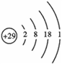 CuS、FeS Na₂BeO₂+4HCl=BeCl₂+2NaCl+2H₂O dbfc 蒸发结晶时向溶液中持续通入HCl气体( 或在HCl 气流中加热蒸干) MnO₂+CuS+4H⁺=S+Mn²⁺+Cu²⁺+2H₂O 产生污染环境的气体 Fe³⁺ 4
【解析】（1）根据电子排布规律可得Cu 的原子结构示意图为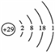。
（2）根据旧铍铜原件的成分BeO、CuS、FeS 和SiO₂的性质，结合已知Ⅰ铍、铝两元素的化学性质相似，BeO属于两性氧化物，SiO₂属于酸性氧化物，二者都能溶于NaOH溶液中，生成Na₂BeO₂和Na₂SiO₃，而不溶物为CuS和FeS， 所以滤渣B的主要成分为CuS和FeS ；滤液A中主要成分是NaOH、Na₂SiO₃、Na₂BeO₂，所以反应Ⅰ中含铍化合物即Na₂BeO₂，与过量盐酸反应的化学方程式为Na₂BeO₂+4HCl =BeCl₂+2NaCl+ 2H₂O。
（3）①溶液C中含NaCl、BeCl₂和少量HCl，根据Be与Al的性质相似，可得BeCl₂可与氨水反应生成Be(OH)₂沉淀，经过虑，洗涤后再与适量的盐酸反应即可提纯BeCl₂，所以提纯BeCl₂合理的步骤是dbfc；②为防止Be²⁺水解，要在HCl 气流中加热蒸干。
（4） ①根据叙述即可写出反应Ⅱ中CuS 发生反应的离子方程式为MnO₂+CuS+4H⁺=S+Mn²⁺+ Cu²⁺+ 2H₂O；②用浓HNO₃溶解金属硫化物时，浓硝酸被还原为氮的氧化物，污染环境（浓硝酸腐蚀性强，氧化性强，可能把S氧化为SO₂，污染环境）。
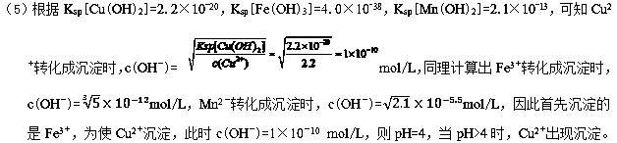
（6） 已知旧铍铜原件中含BeO 25%，所以BeO的质量为1000×25%=250g，理论上得到Be的物质的量为250g/25g/mol=10mol，即90g，但实际得到Be的质量为72g，所以Be 的产率是72g/90g×100% =80%。
点睛：本题重在理解铍、铝两元素处于周期表中的对角线位置，化学性质相似，包括单质及其化合物的性质都相似，根据铝及其化合物的性质即可解决铍及其化合物的性质。
9．【2018届郑州市三模】CoCO₃可用作选矿剂、催化剂及伪装涂料的颜料。以含钴废渣(主要成CoO、Co₂O₃，还含有Al₂O₃、ZnO 等杂质) 为原料制备CoCO₃的一种工艺流程如下：
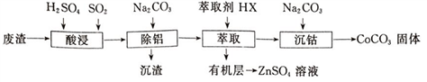
下表是相关金属离子生成氢氧化物沉淀的pH(开始沉淀的pH 按金属离子浓度为1.0mol·L⁻¹计算)：
金属离子 | 开始沉淀的pH | 沉淀完全的pH
Co²⁺ | 7.6 | 9.4
Al³⁺ | 3.0 | 5.0
Zn²⁺ | 5.4 | 8.0
（1）写出“酸溶”时发生氧化还原反应的化学方程式_________________。
（2）“除铝”过程中需要调节溶液pH 的范围为______________，形成沉渣时发生反应的离子方程式为_____________________。
（3）在实验室里，萃取操作用到的玻璃仪器主要有____________；上述“萃取”过程可表示为ZnSO₄(水层)+2HX(有机层) ZnX₂(有机层)+H₂SO₄(水层)，由有机层获取ZnSO₄溶液的操作是_________________________。
（4）“沉钴”时，Na₂CO₃溶液滴加过快会导致产品不纯，请解释原因_________________。
（5）在空气中煅烧CoCO₃生成钴氧化物和CO₂，测得充分煅烧后固体质量为2.41g，CO₂ 的体积为0.672 L(标准状况)，则该钴氧化物的化学式为____________________。
【答案】 Co₂O₃+SO₂+H₂SO₄=2CoSO₄+H₂O 5.0～5.4 2Al³⁺+3CO₃²⁻+3H₂O=2Al(OH)₃↓+3CO₂↑ 分液漏斗，烧杯 向有机层中加入适量的硫酸溶液充分振荡，静置，分离出水层 Na₂CO₃溶液滴加过快，会导致局部碱性过强而产生Co(OH)₂ Co₃O₄
【解析】试题分析：本题以含钴废渣为原料制备CoCO₃的流程为载体，考查流程的分析、方程式的书写、物质的分离和提纯、盐类的水解和化学式的确定。
（1）“酸溶”时加入H₂SO₄和SO₂，由于SO₂具有还原性，SO₂将钴废渣中+3价的Co还原为+2价，“酸溶”时发生的非氧化还原反应为：CoO+H₂SO₄=CoSO₄+H₂O、Al₂O₃+3H₂SO₄=Al₂（SO₄）₃+3H₂O、ZnO+H₂SO₄=ZnSO₄+H₂O，发生的氧化还原反应为Co₂O₃+SO₂+H₂SO₄=2CoSO₄+H₂O。
（2）“除铝”过程中Al³⁺完全沉淀，其它金属阳离子不形成沉淀，根据Co²⁺、Al³⁺、Zn²⁺开始沉淀和沉淀完全的pH，“除铝”过程中需要调节溶液pH的范围为5.0~5.4。形成沉渣时加入的是Na₂CO₃，发生的是Al³⁺与CO₃²⁻的双水解反应，形成沉渣时反应的离子方程式为2Al³⁺+3CO₃²⁻+3H₂O=2Al（OH）₃↓+3CO₂↑。
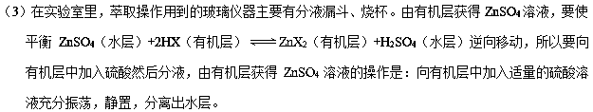
（4）“沉钴”时是向CoSO₄溶液中加入Na₂CO₃溶液产生CoCO₃沉淀，由于Na₂CO₃溶液呈碱性，若Na₂CO₃溶液滴加过快会导致局部碱性过强而产生Co（OH）₂沉淀，导致产品CoCO₃中混有Co（OH）₂。
（5）n（CO₂）=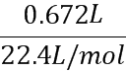=0.03mol，根据C守恒，n（CoCO₃）=n（CO₂）=0.03mol；根据Co守恒，n（Co）=0.03mol，氧化物中n（O）=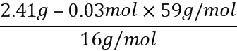=0.04mol，n（Co）：n（O）=0.03mol：0.04mol=3:4，该钴氧化物的化学式为Co₃O₄。
10．【2018届河南省名校二模联考】镓是制作高性能半导体的重要原料。在工业上经常从锌矿冶炼的废渣中回收镓。已知锌矿渣中含有Zn、Fe、Pb、Ga以及二氧化硅等，目前综合利用锌矿渣的流程如下：
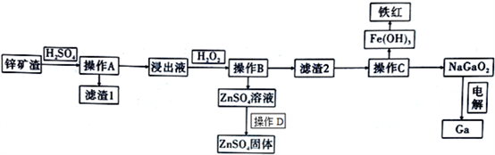
已知：①Ga性质与铝相似。
②lg2=0.3，lg3=0.48。
③如下表所示。
 | Zn(OH)₂ | Ga(OH)₃ | Fe(OH)₂ | Fe(OH)₃
K_{sp} | 1.6×10⁻¹⁷ | 2.7×10⁻³¹ | 8×10⁻¹⁶ | 2.8×10⁻³⁹
（1）写出Ga的原子结构示意图______________________________。
（2）滤渣1的成分为________________________。
（3）加入H₂O₂的目的( 用离子方程式和适当语言回答) ____________________________________。
（4）室温条件下，若浸出液中各种阳离子的浓度均为0.01mo/L且某种离子浓度小于1×10⁻⁵ mol/L即认为该离子已完全除去，问操作B调节pH的范围是________________________。
（5）操作C中，需要加入氢氧化钠溶液，其目的是_____________________ (用离子方程式解释)；能否用氨水代替NaOH溶液，为什么? ________________________；如何检测Fe(OH)₃洗涤干净? ________________________。
（6）在工业上，经常用电解NaGaO₂溶液的方法生产Ga，写出阴极的电极反应方程式：____________________________________。
【答案】 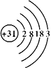 SiO₂ PbSO₄ 2Fe²⁺+H₂O₂+2H⁺=2Fe³⁺+2H₂O，防止生成Fe(OH)₂ 5.48≤pH＜.6.6 Ga(OH)₃+OH⁻=CaO₂⁻+2H₂O 不能，因为NH₃·H₂O 为弱碱，与Ga(OH)₃不反应 取最后一次洗涤的滤液，用pH试纸测试pH值，若为中性则洗涤干净 GaO₂ ⁻+2H₂O+3e⁻=Ga+4OH⁻
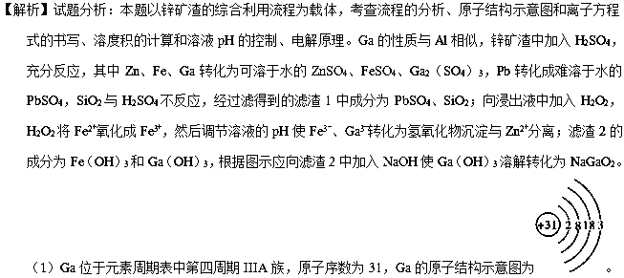
（2）根据上述分析，滤渣1的成分为SiO₂、PbSO₄。
（3）Fe²⁺具有还原性，H₂O₂将Fe²⁺氧化成Fe³⁺，加入H₂O₂的目的是：2Fe²⁺+H₂O₂+2H⁺=2Fe³⁺+2H₂O₂，防止生成Fe（OH）₂沉淀。
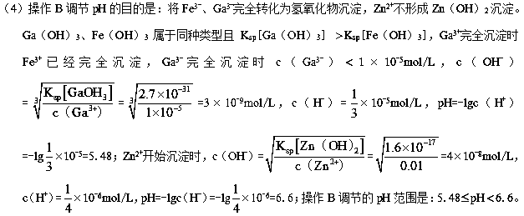
（5）根据流程，操作C中加入NaOH溶液的目的是：将Ga（OH）₃溶解转化为NaGaO₂，联想Al（OH）₃与NaOH的反应，反应的离子方程式为Ga（OH）₃+OH⁻=GaO₂⁻+2H₂O。不能用氨水代替NaOH溶液，原因是：NH₃·H₂O为弱碱，氨水与Ga（OH）₃不反应。根据流程，Fe（OH）₃沉淀上吸附的离子有Na⁺、OH⁻、GaO₂⁻ 等，检验Fe（OH）₃洗涤干净只要检验最后的洗涤液中不含OH⁻ 即可，检验Fe（OH）₃洗涤干净的操作是：取最后一次洗涤的滤液，用pH试纸测试pH值，若为中性则洗涤干净。
（6）电解NaGaO₂溶液生产Ga，Ga元素的化合价由+3价降为0价，GaO₂⁻ 转化为Ga为还原反应，电解时还原反应在阴极发生，阴极的电极反应式为：GaO₂⁻+3e⁻+2H₂O=Ga+4OH⁻。

